Министру МВД РФ, генералу полиции
Владимиру Александровичу Колокольцеву Генеральному прокурору РФ, действительному государственному советнику юстиции Игорю Викторовичу Краснову, от Александра Анатольевича Ващука, гражданина Российской Федерации,

Коллективное Заявление о преступлении
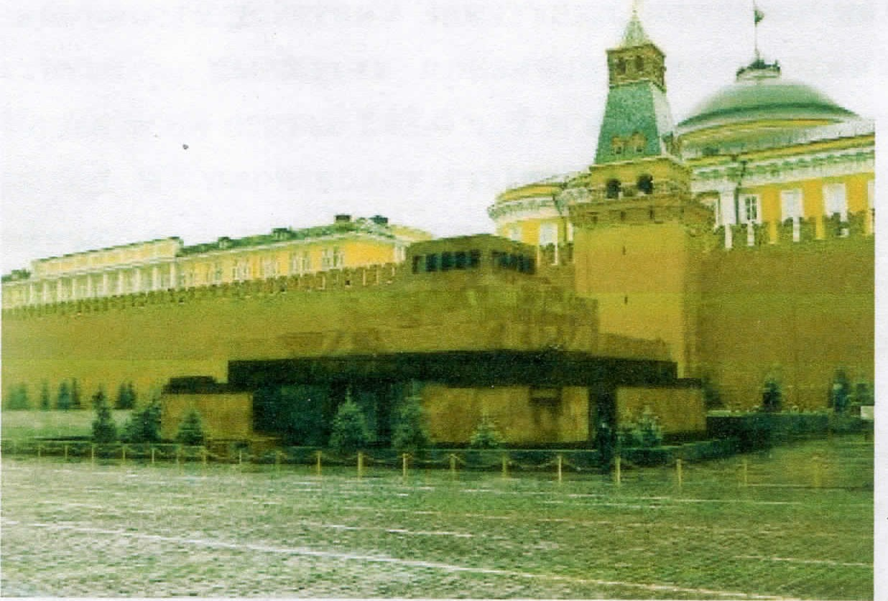
Нам, участникам Бессмертного полка при проходе 9 Мая в День Победы 2022г. по Красной площади не стыдно видеть Мавзолей Ленина и заполненные руководством страны и гостями правительственные трибуны, а стыдно во время проведения воинских мемориальных мероприятий за тех, кто попирает, оскверняет и глумится над светлой памятью павших в битвах с германским фашизмом и нацизмом на полях Великой Отечественной войны и тех воинах, которые геройски пали с 24 февраля 2022г. в боях с поднявшим голову современным укронацизмом и евронацизмом.
1
Мы граждане России, расцениваем это, как надругательство над местом, посвященного дням воинской славы России 9 Мая, с посягательством на внешний вид такого мемориального сооружения, как правительственные трибуны и Мавзолей Ленина с целью причинения морального ущерба гражданам России и надругательство над историко-культурным наследием и днем воинской славы России в День Великой Победы 9 Мая. Ведь именно Парады на Красной площади в 1941, 1945 годах перед правительственными трибунами Мавзолея Ленина, современные военные парады и проходы по новой традиции Бессмертного полка 9 Мая и есть те события в день воинской славы 9 Мая и факт единения народа России и всего советского народа и СССР, уничтоженного усилиями коллективного Запада. Мы, как наследники Великой Победы гордимся единой Победой всего многонационального советского народа и СССР, над германским фашизмом и нацизмом.
Ведь именно это единение граждан России в рядах Бессмертного полка 9 Мая, как наследников Великой Победы и почитания своих предков победителей над германским нацизмом так испугали Европу, НАТО и США в цивилизационном противостоянии.
Просим провести комплексную проверку и сообщить мне результат о законности действий Заказчика, полномочиях и оснований в действиях структур, имеющих признаки преступлений по статьям Уголовного Кодекса по статье 243.4 ч. 2 п/п а), б), в), по статье 244 ч. 2 п/п а), б), в), которые производят стыдливое сокрытие от обзора граждан России объекты мемориального комплекса Мавзолей Ленина с правительственным трибунами, как объектов историко-культурного наследия, включенного в список ЮНЕСКО и особенно закрытие в день проведения мероприятия, посвященного дню воинской славы России 9 Мая, посвященного Дню Великой Победы мест погребения Маршалов Победы , конструкциями на подобие рекламных.
В случае подтверждения состава преступления по статьям Уголовного Кодекса по статье 243.4 ч. 2 п/п а), б), в), по статье 244 ч. 2 п/п а), б), в), привлечь виновных к ответственности.
По нашему оценочному мнению общественная опасность злодеяния по драпировке и закрытию от обзора граждан России гигантскими баннерами с металлическими конструкциями мемориального комплекса Мавзолей Ленина с правительственными трибунами и мест погребения Маршалов Победы состоит в том, что именно в нынешний исторический отрезок времени, начавшийся 24 февраля 2022г., это деяние имеет признаки фактов
2
оскорбления чести, достоинства, осквернение увековечивания памяти и чувств живых в день проведения мероприятий, посвященных дню павших и победителей в битвах с нацизмом и Дню воинской славы России 9 Мая, Дню Великой Победы и всемирно демонстрируют презрение к создателю первого в мире социально-ориентированного государства, изменившего миропорядок и общественно-экономическую, политическую формацию.
Посягательство на внешний вид мемориального комплекса с местами погребения Маршалов Победы и Мавзолей Ленина с правительственными трибунами как объекта, посвященного основателю советского государства и защищавшего его политические, экономические и военные интересы является позором для современной России и демонстрирует колониальную покорность перед коллективным Западом, как Империи лжи и что особенно оскорбительно для граждан России, во время проведения Специальной военной операции на Донбассе.
Ведь СССР для большинства граждан России является Отечеством, Родиной и этот факт особенно актуален после включения в Конституцию России Статьи 67.1, где указано, что Российская Федерация является правопреемником Союза ССР на своей территории, а также правопреемником (правопродолжателем) Союза ССР в отношении членства в международных организациях, их органах, участия в международных договорах, а также в отношении предусмотренных международными договорами обязательств и активов Союза ССР за пределами территории Российской Федерации.
Осквернение и надругательство в виде сокрытия и драпировкой баннерами мест погребения Маршалов Победы в мирное время и правительственных трибун и мемориального комплекса Мавзолей Ленина, посвященного, в том числе и дням воинской славы России 9 Мая подобно тому образу и злодеяниям, когда в освобожденных от фашизма и германского нацизма в странах Европы в последнее время сносят и оскверняют воинские памятники советским солдатам-освободителям и военно-начальникам, что в принципе также преследуется по закону, а по факту мне не известен ни один факт привлечения к ответственности виновных в этих злодеяниях.
Драпировка баннерами и закрытие металлическими рекламными конструкциями мест погребения Маршалов Победы и Мавзолея Ленина с правительственными трибунами 9 Мая в День Победы имеет признаки уголовных преступлений и оценивается гражданами России, как глумление над местом погребения Маршалов Победы и местом погребения в Мавзолее государственного деятеля и создателя первого в мире социально-
з
ориентированного государства В.И. Ленина, который является объектом культурного и исторического наследия России, входит в список всемирного наследия ЮНЕСКО и посвященного, в том числе и дням воинской славы России 9 Мая.
Ведь В.И. Ленин тоже погиб от ранения, нанесенного тем же коллективным Западом и память о нем до сих пор оскверняется той же империей лжи.
Оценка деяний структур, которые производят закрытие мемориального комплекса Мавзолей Ленина, имеют следующие признаки преступлений в соответствии со Статье 243.4. ч.2 УК РФ, а именно:
Уничтожение (сокрытие вида объекта хотя и временное) либо повреждение мемориальных сооружений или объектов, увековечивающих память погибших при защите Отечества или его интересов либо посвященных дням воинской славы России, совершенное:
а) группой лиц, группой лиц по предварительному сговору или организованной группой;
б) в отношении воинских мемориальных сооружений посвященных дням воинской славы России в этот период
в) с применением насилия или с угрозой его применения, наказывается штрафом в размере от двух до пяти миллионов рублей или в размере заработной платы или иного дохода осужденного за период от одного года до пяти лет, либо обязательными работами на срок до четырехсот восьмидесяти часов, либо принудительными работами на срок до пяти лет, либо лишением свободы на тот же срок.
http://www.consultant.ru/document/cons_doc LAW 10699/ce7af482a33b637b65c 85f433ea3f82d916cb418/#dst2693
В соответствии со Статье 244 Уголовного Кодекса РФ, по ч.2, п/п а), б),в).
Осквернение мест захоронения, надмогильных сооружений или кладбищенских зданий, предназначенных для церемоний в связи с погребением умерших или их поминовением совершенные:
а) группой лиц по предварительному сговору или организованной группой;
б) по мотивам политической, идеологической, расовой, национальной или религиозной ненависти или вражды либо по мотивам ненависти или вражды в отношении какой-либо социальной группы;
в) с применением насилия или с угрозой его применения, -
4
наказываются ограничением свободы на срок до трех лет, либо принудительными работами на срок до пяти лет, либо арестом на срок от трех до шести месяцев, либо лишением свободы на срок до пяти лет.
С точки зрения, которую поддерживают многие ветеранские организации эти злодеяния имеют признаки уголовных преступлений и могут совершаться только теми лицами, кто преследует низменные цели по нанесению морального ущерба гражданам России, созданию социальной напряженности, дискредитации и подрыву государственности России, а также наносят ущерб репутации России на международном уровне и поддерживают агрессивную политику НАТО и США в цивилизационном противостоянии с нанесением России сокрушительного экономического и военного ущерба.
К примеру, по вопросу сокрытия мемориального комплекса, в том числе и мест погребения Маршалов Победы и Мавзолея Ленина во время проведения воинских мемориальных мероприятий посвященных дням воинской славы России в День Великой Победы над фашизмом 9 Мая в адрес Верховного главнокомандующего Вооруженными силами Российской Федерации было направлено обращение от представителя ветеранских организаций генерал-лейтенанта в отставке В.С. Тушнова и зарегистрировано в Администрации Президента 28 апреля 2022г. за N2 А 26-15-407832.
Всю суть коварного заговора коллективного Запада и империи лжи против СССР и Российской Федерации описали в аналитической статье «ПРИГОВОР РОССРШ ПОДГШСАЛИ 33 ГОДА НАЗАД. РАСКРЫТ ПЛАН УНИЧТОЖЕНИЯ РУССКИХ» на канале ЦарьГрад по ссылке https://tsargrad.tv/investigations/zapad-30-let-gotovil-ukrainu-k-vojne-v-proektantirossija-byli-brosheny-milliardy-dollarov 538370
Можно предположить с большой долей вероятности, что инициаторы и Заказчики драпировки-сокрытия баннерами на металлических конструкциях, имеющими сходство с рекламой, мемориального комплекса Мавзолей Ленина с правительственными трибунами, как особо почитаемого гражданами России места во время проведения воинских мемориальных мероприятий в день воинской славы 9 Мая, руководствуются следующими мотивами:
- Действуют для реализации проекта Анти-Россия, созданного более 33 лет назад коллективным Западом под управлением Англии и США с целью уничтожения сперва СССР, а теперь и РФ на современном этапе за счет расчеловечивания с последующим уничтожением населения
5
Украины, как страны, сакральной жертвы, оружия и повода для экономического и физического разрушения России, в том числе и через свержения действующих государственных структур.
- Действуют для реализации планов и в угоду утешения самолюбия и демонстрации доминирования и превосходства над Россией членов так называемого «мирового правительства» и коллективного Запада.
З. Демонстрируют элементы колониального превосходства, победы и доминирования в цивилизационном противостоянии с Россией.
- Опосредовано и неосознанно заставляют либеральную часть руководства страны демонстрировать преклонение, зависимость, покорность и прогиб в поклоне перед хозяевами «мирового порядка».
- Демонстрируют своим кураторам сокрытие мемориального комплекса Мавзолея, как один из видов колониальной покорности путем введения санкций от Евро-НАТО и США для нанесения ущерба моральному и боевому русскому духу граждан России, созданию социальной напряженности, нанесение ущерба репутации и осуждение действий руководства России с последующим государственным переворотом.
- Заставить Россию и ее граждан признать победу в Великой
Отечественной войне, как позорную страницу истории с агрессивным внушением позора, покаяния и культивированием ложного стыда за наследие победителей и освободителей Европы от германского нацизма и всего, что связано с русской цивилизацией.
- Присоединение и поддержка акций и тенденции по осквернению, сносу памятников и всего того, что связано с Россией и русским миром в Европе, в том числе преследование носителей русского языка и русскоговорящего населения и туристов.
- Опосредованная демонстрация идей нацизма и фашизма и настойчивое стремление снять вину за их злодеяния перед человечностью.
- Следование советам и рекомендациям тех, кто борется с русской цивилизацией и идентичностью, выступает против Президента России, кто осуждает позицию России при проведении СВО на Донбассе в борьбе с укронацизмом.
10.Присоединение по умолчанию к тем, кто реализует мечты Гитлера стереть с лица земли Мавзолей вместе со столицей русского и советского народа. Рекламные конструкции воинствующего либерализма являют собой иной способ решения той же задачи, промежуточный этап на пути разрушения, как социалистической идеи, так и российской идентичности государства ставшего позднее главным победителем во Второй мировой войне и супердержавой.
11. Желание скрыть правительственные трибуны и то место у стен
Мавзолея Ленина, где падали знамена поверженного гитлеровского Вермахта и закончили свой путь преданные позору флаги и иные символы нацистской Германии.
12.Помочь тем, кто ставит целью фальсификацию истории Великой Отечественной и Второй мировой войн в пользу США, которая начала заниматься фальсификацией победы СССР над германским фашизмом сразу после водружения советскими бойцами Знамени Победы над поверженным Рейхстагом. Буквально на второй день после капитуляции Германии США и страны Западной Европы умышленно стараются переписать историю в свою пользу, преднамеренно искажая ее и возвеличивая нацизм и оправдывая фашизм.
13 .Помочь тем, кто упорно хочет вытравить из памяти поколений россиян наследие и величие подвигов советского народа, затушевать военно-политическое и историческое значение его победы над германским фашизмом, вырвать из истории нашей страны доблестные страницы советской эпохи.
14.Поддержать такие слои населения, которые попирая свои святыни, пытаются угодить лидерам европейских стран, бывших союзниками Гитлера и которых СССР освободила от фашизма ценой жизней сотен тысяч советских солдат и офицеров.
15.Помочь Англии, Евро-НАТО и США, как коллективному Западу реализовать планы по ослаблению и уничтожению современной России путем введения огромного количества экономических санкций и поставок вооружения укронацистам на Украину.
Дата 09 мая 2022г.
Участники марша Бессмертный полк
Подписной лист по статьям Уголовного Кодекса по статье 243.4 ч. 2 п/п а), б), в), по статье 244 ч. 2 п/п а), б), в),
7
Подписной лист под Коллективным Заявлением о преступлении по статьям Уголовного Кодекса по статье 243.4 ч. 2 п/п а), б), в), по статье 244 ч. 2 п/п а), б), в),

8

